Édesburgonyát fenyegető vírus jelent meg a hazai szaporítóanyag-előállításban
Növényegészségügyi szempontból jelentős, édesburgonyát (batátát) károsító vírus jelent meg hazánkban. Jóllehet a szakemberek étkezési édesburgonya gumójából már korábban is kimutatták a klorotikus törpülést okozó vírust, jelenlegi előfordulása azonban amiatt különösen jelentős, mert ezúttal a szaporítóanyag-előállításban igazolódott a vírus jelenléte. A termesztők felelős hozzáállása is szükséges a vírus továbbterjedésének megakadályozásában.
Az édesburgonya klorotikus törpülését okozó Sweet Potato Chlorotic Stunt Virus (SPCSV) vírus a vonatkozó EU rendelet1 II. mellékletében szereplő zárlati károsítóként a bejelentés-kötelezett károsítók közé tartozik. Megjelenésének gyanúját – a megfelelő formanyomtatvány kitöltésével – kötelező jelenteni a területileg illetékes vármegyei kormányhivatalnak. Ennek részletei megtalálhatóak a Nébih honlapján.
A SPCSV vírus tüneteire a törpülés, mozaikosodás és klorotikus foltok vagy a levélerek mentén enyhe világoszöld színezetű mintázat megjelenése a jellemző, továbbá egyes fajtáknál lilás elszíneződés is előfordul.
Idén májusban a hatósági szemlék során vett növényi minták laboratóriumi virológiai vizsgálata az SPCSV károsító jelenlétét igazolta egy édesburgonya szaporítóanyag-előállítónál. A vírust Csongrád-Csanád vármegyében 12 dugvány-előállító fóliasátorban termesztett növényekből vett mintákból mutatta ki a hatóság.A növényvédelmi szakemberek növényegészségügyi zárlati intézkedéseket tettek a fertőzés továbbterjedésének megakadályozása érdekében. Megkezdték a fertőzés forrásának felderítését, valamint szigorú higiéniai előírásokat rendeltek el, amely magában foglalja a fertőzés terjesztésére alkalmas minden anyag (pl. munkaruha, metszőolló) rendszeres fertőtlenítését is. A helyszínen megsemmisítést, talajba dolgozást, valamint totális gyomirtószeres kezelést rendelt el a hatóság.
Mit tegyen a termesztő?
A zárlati károsító hazai előfordulása miatt különösen indokolt a szaporítóanyag vagy batátagumó kizárólag megbízható forrásból való beszerzése, valamint az étkezési célra termesztett gumók használatának kerülése.
Emellett szükséges a termesztés és a forgalmazás általános higiéniai szabályainak szigorú betartása, valamint a használt eszközök alapos és rendszeres fertőtlenítése.
Javasolt továbbá a vírus vektorok elleni védekezés és az önellenőrzés, ugyanis a megbízható forrásból származó ültetési anyagoknál is előfordulhat a vírus.
A hatóság felhívja a figyelmet arra, hogy a SPCSV tüneteinek első észlelését követően a fertőzés gyanúját be kell jelenteni a területileg illetékes vármegyei kormányhivatalnak!
A Nébih emellett tájékoztatja a lakosságot, hogy a vírus az emberi egészségre nem veszélyes, kizárólag a növényeket károsítja, az étkezési célú batátagumók fogyasztása nem jelent kockázatot.
Hivatkozott jogszabály:1 2019/2072 számú végrehajtási rendelet
Kapcsolódó anyagok:Fontos változások a növényegészségügyi bejelentések kapcsánAz édesburgonya egyik legjelentősebb vírusbetegsége az édesburgonya klorotikus törpülés vírus (SPCSV)
Sajtókapcsolat:
- +36 70 436 0384
- nebih@nebih.gov.hu
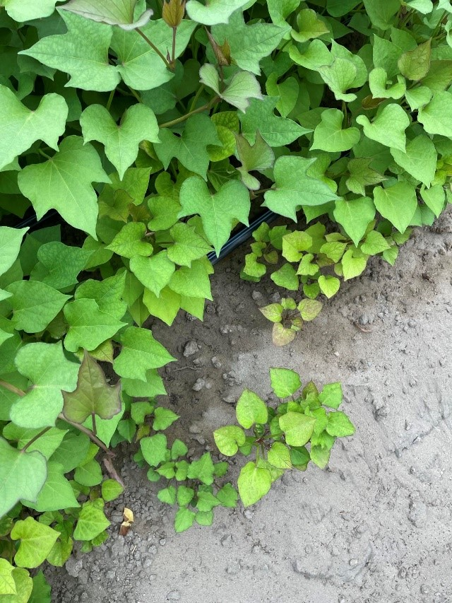 | © Nemzeti Élelmiszerlánc-biztonsági Hivatal
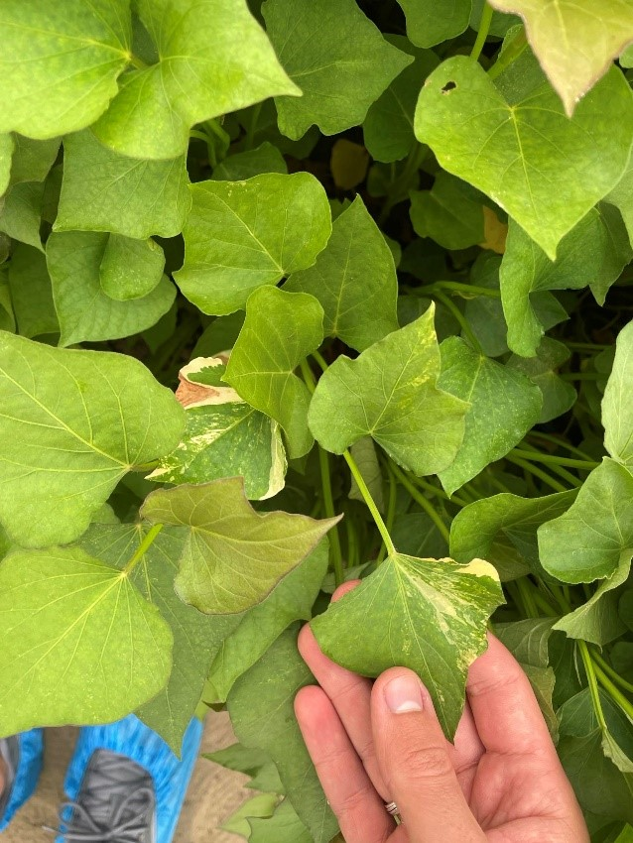 | © Nemzeti Élelmiszerlánc-biztonsági Hivatal
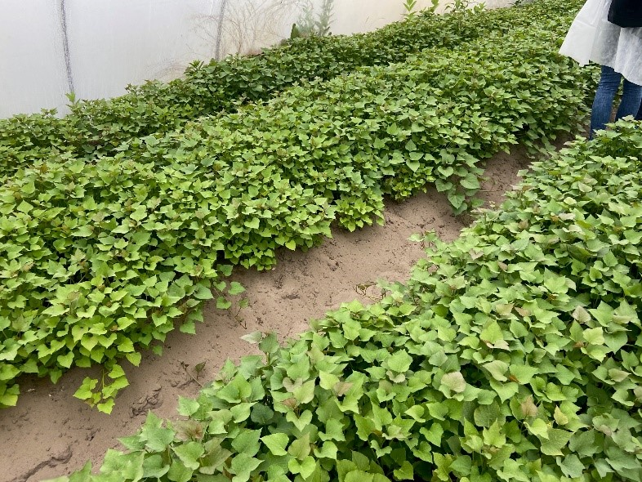 | © Nemzeti Élelmiszerlánc-biztonsági Hivatal
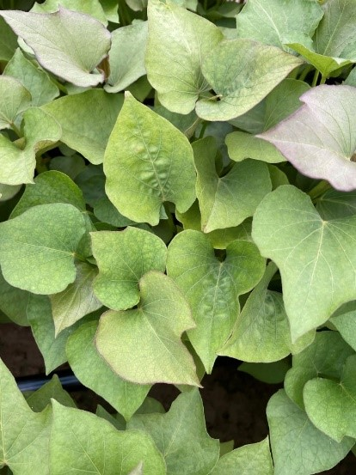 | © Nemzeti Élelmiszerlánc-biztonsági Hivatal
Eredeti tartalom: Nemzeti Élelmiszerlánc-biztonsági Hivatal
Továbbította: Helló Sajtó! Üzleti Sajtószolgálat
Ez a sajtóközlemény a következő linken érhető el:

